Sistema de Eficiência Energética

Documento de Especificação de Requisitos

Requisito: RF29 – Gerente de Salas alterar senha

Versão: Inicial

**Histórico de Alterações**

|  |  |  |  |
| --- | --- | --- | --- |
| **Data** | **Versão** | **Descrição** | **Autor** |
|  | Inicial | Criação do documento. |  |

Sumário

Sumário 3

1. Descrição 4

2. Pré-condições 4

3. Pós-condições 4

4. Ator primário 4

5. Gatilho 4

6. Fluxo principal 5

7. Fluxos alternativos 5

8. Fluxos de exceção 5

# Descrição

# Pré-condições

# Pós-condições

# Ator primário

# Gatilho

# Fluxo principal

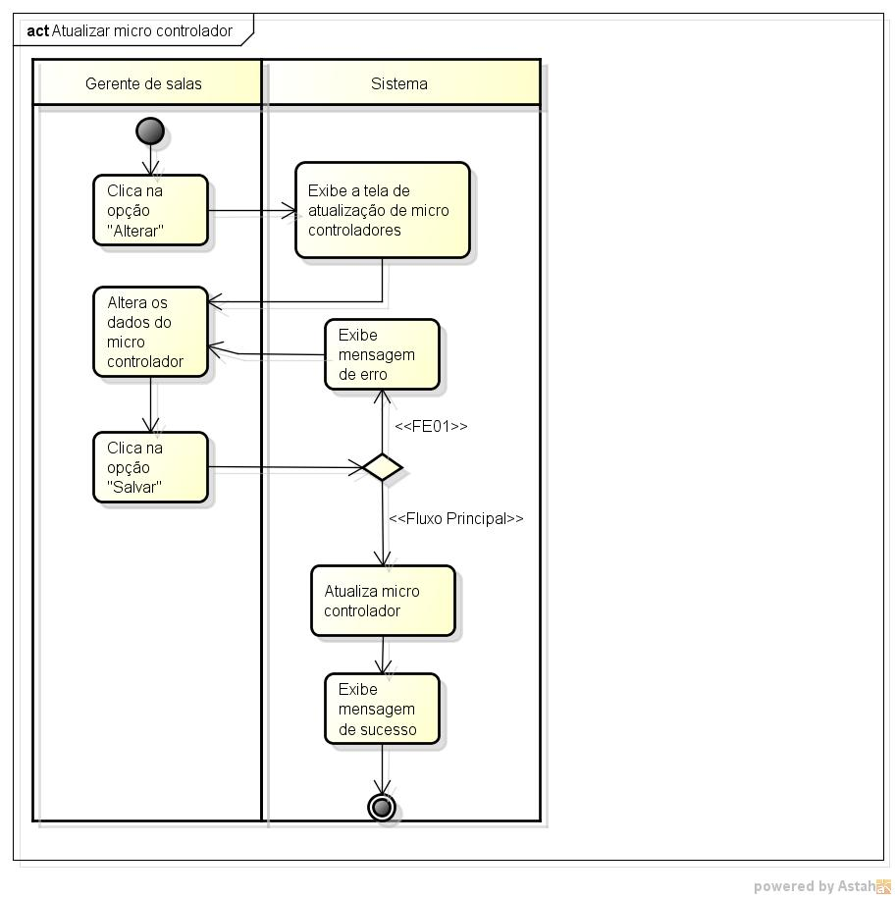

|  |  |  |  |  |
| --- | --- | --- | --- | --- |
| **Passo** | **Ator** | **Descrição** | **Caminho alternativo** | **Referência** |
| 1 |  |  |  |  |

# Fluxos alternativos

# Fluxos de exceção